###### 

# ТЕХНИЧЕСКИЙ ПАСПОРТ ИЗДЕЛИЯ

*Производитель: YUHAUAN JIELTE TOOLS CO., LTD.*

*Xuanmen Industry Area, Lupu, Yuhuan, Zhejiang, P. R. China*

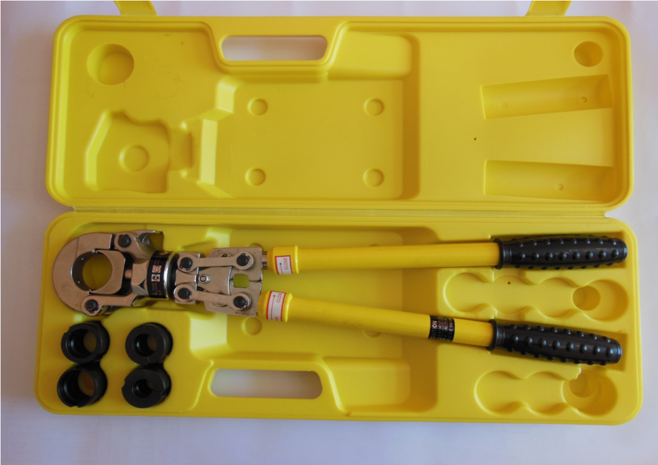

# Пресс-инструмент марки «РОСТерм» в комплекте с насадками

# *Паспорт разработан в соответствии с требованиями ГОСТ 2.601-95*

## **ТЕХНИЧЕСКИЙ ПАСПОРТ ИЗДЕЛИЯ**

1. ***Назначение инструмента и область его использования.***

Пресс-инструмент «РОСТерм» применяется для опрессовки гильз пресс-соединителей трубопроводных систем из металлопластика, пластика, тонкостенной нержавеющей стали и меди.

***1.1 Комплект поставки***

Инструмент поставляется в пластиковом боксе, комплектуется пресс-насадками типа TH.

***Заменяемые насадки***

|  |  |
| --- | --- |
| Тип SV | Ø 15 mm, 20 mm, 25 mm |
| Тип U | Ø 16 mm, 20 mm, 25 mm, 32 mm |
| Тип TH | Ø 16 mm, 20 mm, 26 mm, 32 mm |
|  |  |

1. ***Технические характеристики инструмента***

|  |  |
| --- | --- |
| ***Характеристика*** | ***Значение*** |
| Ход | 45 мм |
| Усилие опрессовки при минимальной длине рукояток | 33кН |
| Усилие опрессовки при максимальной длине рукояток | 57кН |
| Сила сжатия | 6 т |
| Ресурс | 5000 циклов |
| Наработка на отказ | 2000 циклов |
| Вес инструмента (без насадок) | 4 кг |
| Диапазон диаметров пресс-насадок | 16мм, 20мм, 26мм, 32 мм |
| Угол поворота пресс-головки | 360º |
| Расчетное усилие на рукоятку | 150Н |
| Упаковка | Пластиковый бокс (805 мм) |

## **ТЕХНИЧЕСКИЙ ПАСПОРТ ИЗДЕЛИЯ**

***3. Габаритные размеры***

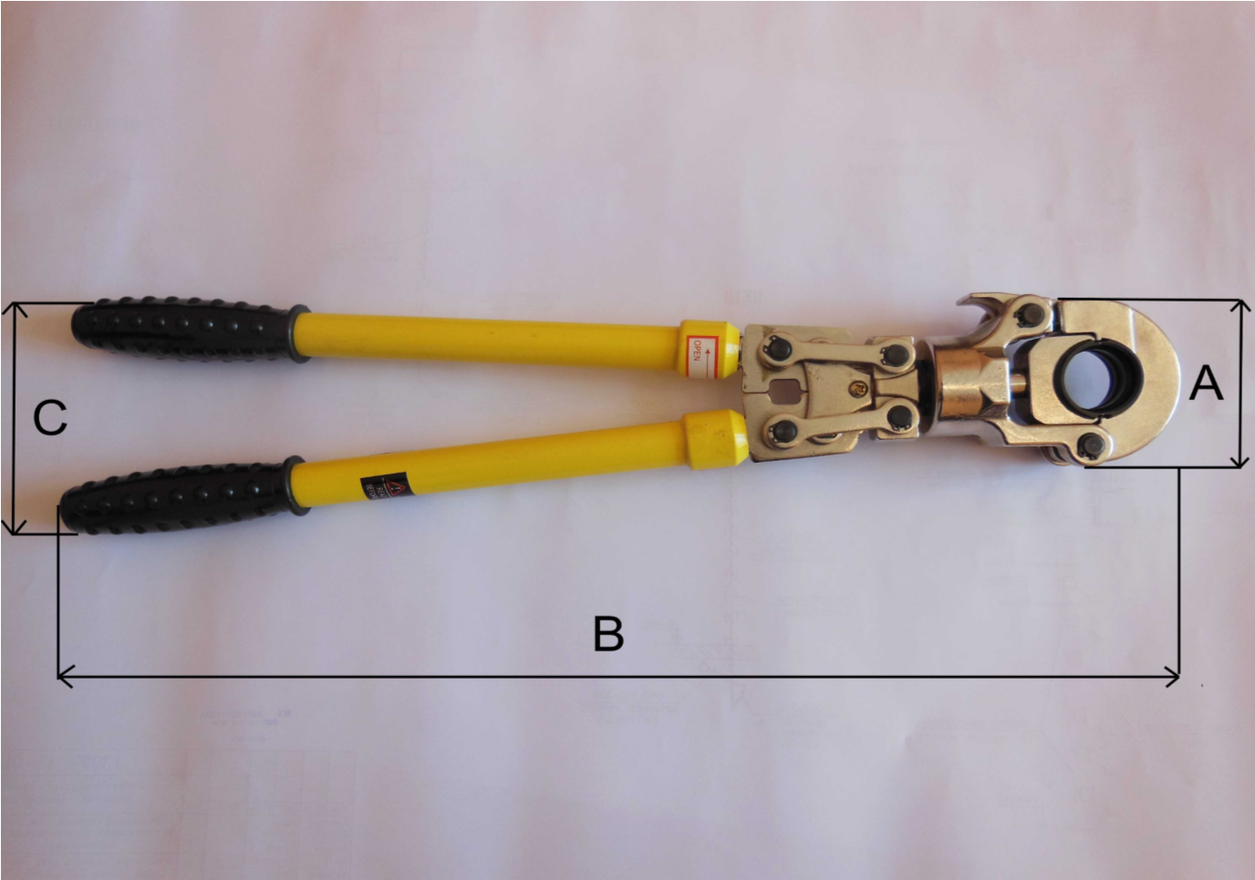

|  |  |
| --- | --- |
| **А, мм** | 90 |
| **B, мм** | 573-815 |
| **С, мм** | 134 |

***4. Устройство и принцип работы***.

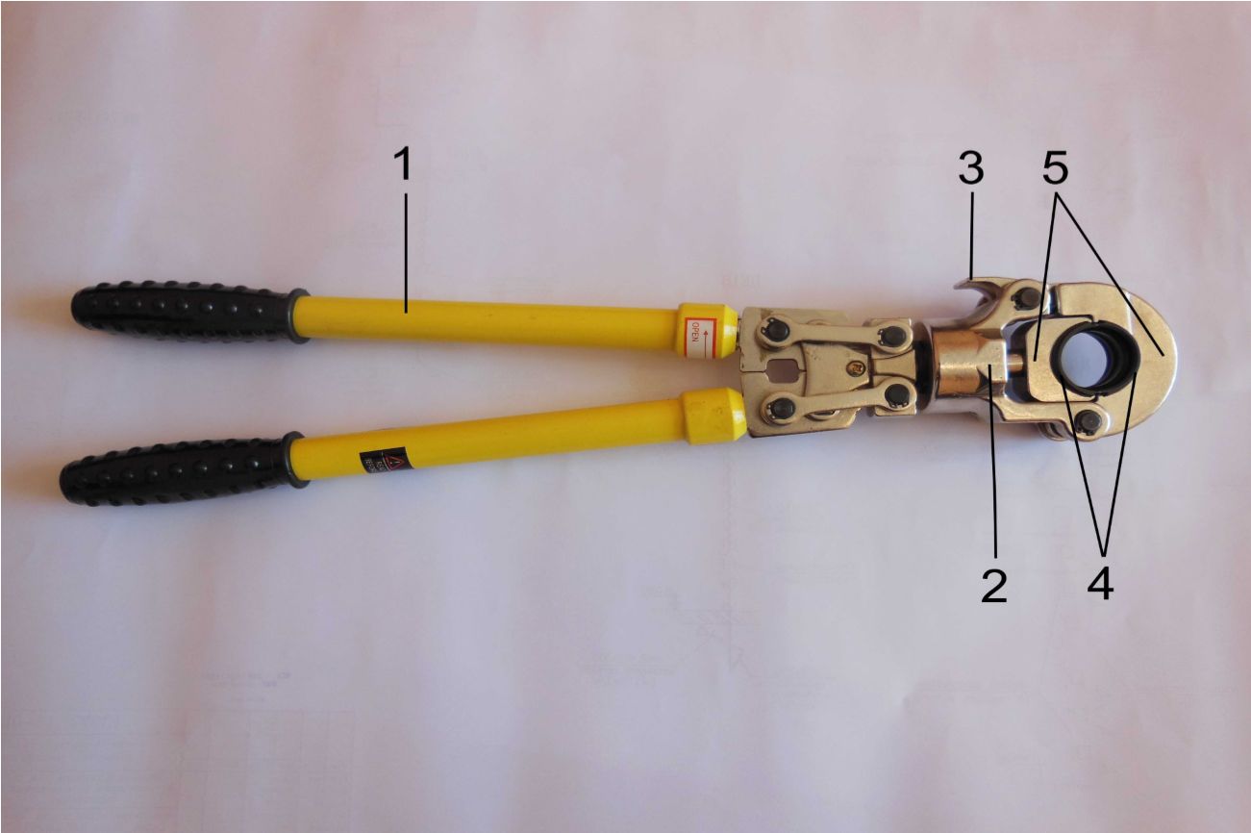

1. телескопическая рукоять, 2. пресс – головка, 3. замок, 4. пресс – вкладыши, 5. полуобоймы.

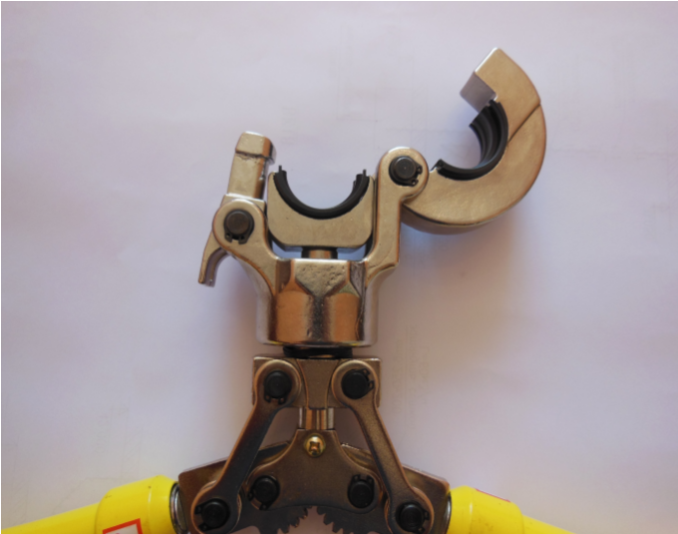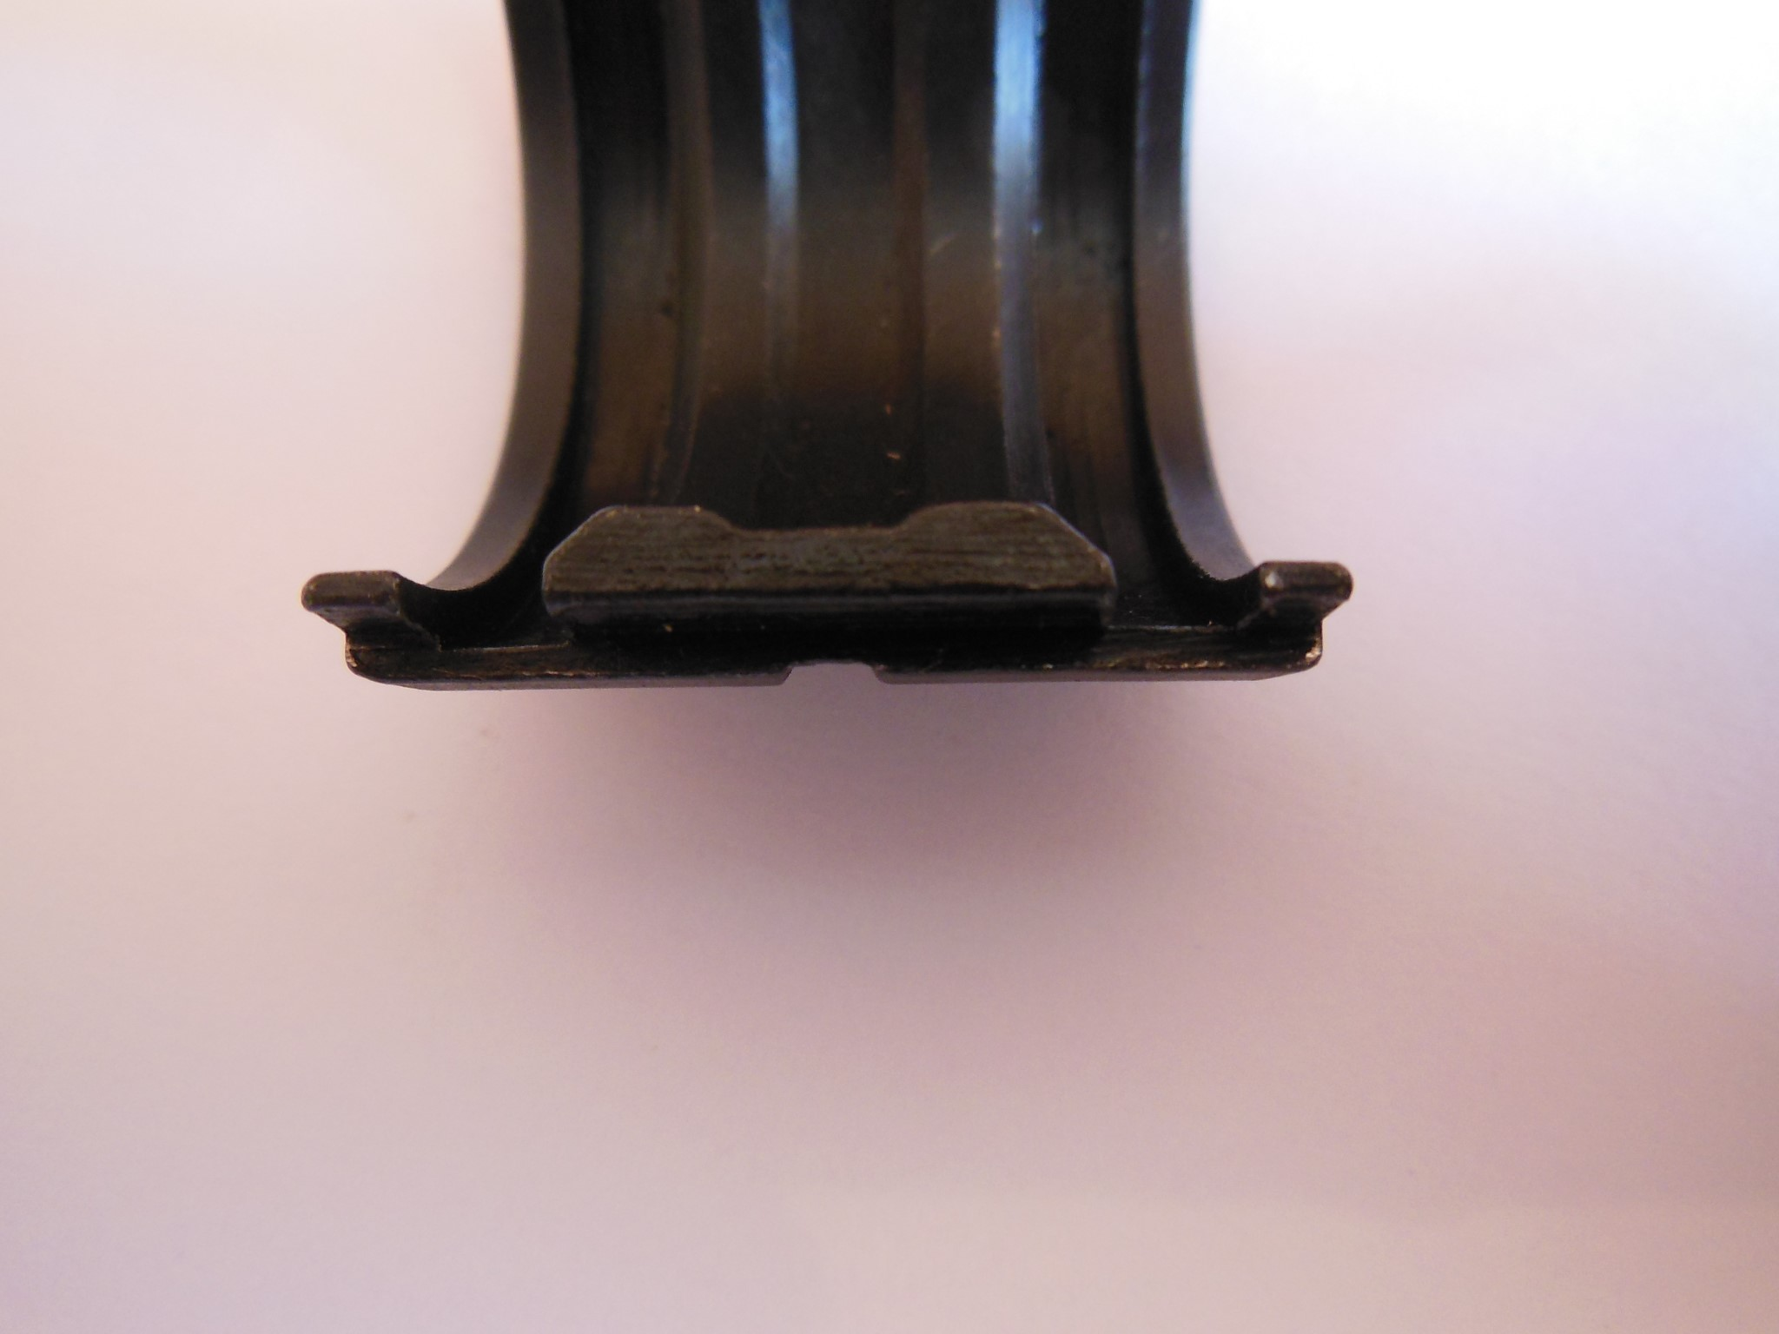

### *Принцип работы инструмента*

Усилие, производимое рукоятками инструмента (1), передается на выдвижной шток прессголовки (2), который воздействует на закрепленные в полу-обоймах части насадки (прессвкладыши).

Пресс-головка инструмента вращается относительно рукояток, в случае необходимости.

Профиль насадок должен соответствовать используемому типу пресс-соединителей. Верхняя полуобойма инструмента шарнирно скреплена с пресс-головкой и удерживается в рабочем положении с помощью блокиратора(замка) (3). Замок может быть открыт только в том случае, если рукоятки инструмента разведены на 180º. Крепление пресснасадок производится при помощи фиксаторов, расположенных в каждой полуобойме. Рукоятки инструмента телескопические, что позволяет снижать прикладываемое к ним усилие. В случае необходимости увеличения длины рукояток, их надвижную часть необходимо повернуть относительно ответной части, и раздвинуть рукоятку. Для фиксации заданной длины рукоятки, надвижную часть следует снова повернуть, согласно нанесенному на самом инструменте краткому описанию.

***4.1 Инструкция по настройке усилия обжатия***

Настройка осуществляется следующим образом:

* вращайте пресс-головку до совмещения отверстия в обойме с головкой винта (см. рисунок);

-с помощью шестигранного ключа выверните фиксирующий винт SW 2,5 мм на половину длины и вращайте пресс-головку по часовой стрелке для увеличения усилия обжатия, против часовой – для ослабления;

* для проверки правильности настройки усилия обжатия, вставьте вкладыши и произведите «холостую» опрессовку, при этом усилие на невыдвинутых рукоятках

не должно превышать 10Н, а угол между ручками в момент смыкания «губок» – не более 30º;

* после завершения регулировки следует туго затянув фиксирующий винт, зафиксировав муфту.

***Важно что несоблюдение вышеуказанных параметров регулировки может привести к более раннему износу и, в конечном итоге, поломке инструмента.***

## **ТЕХНИЧЕСКИЙ ПАСПОРТ ИЗДЕЛИЯ**

***5. Указания по эксплуатации инструмента***

**Производить соединения пресс-инструментом марки «РОСТерм» следует следующим образом:**

* разведя рукоятки клещей на 180º и, нажав на собачку замка, открыть верхнюю полуобойму;

-убедившись, что профиль имеющихся пресс-вкладышей соответствует нужному типу пресс-соединителей, вставить пресс-вкладыши в полуобоймы;

* инструмент устанавливается на соединителе так, чтобы направляющий буртик гильзы закрепился в соответствующую канавку пресс-вкладыша; - верхняя полуобойма закрывается до защелкивания замка;
* по необходимости подбирается удобная длина рукояток и удобный угол поворота рукояток относительно пресс-головки;
* производится опрессовка гильзы до полного смыкания пресс-вкладышей;-раздвинув рукоятки до свободного движения вкладышей по фитингу, клещи поворачивают на 30-45º относительно оси трубы, чтобы место смыкания пресс-вкладышей было смещено относительно их первоначального положения;
* рукоятки инструмента разводятся на 180º, замок открывается, и инструмент переставляется на следующее место опрессовки.

***6. Возможные неисправности и способы их устранения***

### Неисправность-Недостаточная, или некачественная опрессовка

|  |  |
| --- | --- |
| ***Причина*** | ***Способ устранения*** |
| Недостаточное усилие, прикладываемое на рукояти инструмента при опрессовке гильз | Большего усилия можно добиться увеличив длину рукояти инструмента поворотом по часовой стрелке. |
| Износ замка | Необходимо заменить замок, воспользовавшись услугами сервисной организации |
| Износ пресс-вкладышей | Провести замену пресс-вкладыши |
| Инструмент неправильно установлен на гильзе соединителя | Установить инструмент правильно, воспользовавшись инструкцией |
| Неправильно отрегулировано усилие обжатия | Повторно произвести регулировку усилие обжатия |

***Для долговечности изделия и сохранения рабочих качеств инструмента после проведения 200 опрессовок, необходимо смазать все его оси и фиксирующие защелки вкладышей машинным маслом .***

## **ТЕХНИЧЕСКИЙ ПАСПОРТ ИЗДЕЛИЯ**

1. ***Сведения об утилизации.***

***Оборудование, включая комплектующие не относится к домашнему мусору, может быть переработано или использовано повторно. Упаковку можно использовать в качестве вторсырья.***

1. ***Условия хранения и транспортировки***

Пресс-инструмент должен храниться согласно условиям хранения 3 («Нормальные значения климатических факторов внешний среды при эксплуатации и испытаниях) по ГОСТ 15150-69.

***9. Гарантийные обязательства.***

Изготовитель гарантирует соответствие пресс-инструментов их техническим характеристикам ***при условии соблюдения требования, предъявляемых к транспортировке, хранению, монтажу и эксплуатации.***

Изготовитель гарантирует соответствие ручного пресс – инструмента марки «РОСТерм» требованиям безопасности, при условии соблюдения потребителем правил использования, транспортировки, хранения, монтажа и эксплуатации.

Гарантия распространяется на все дефекты, возникшие по вине завода-изготовителя. Гарантия не распространяется на дефекты, возникшие в случаях: - нарушения паспортных режимов хранения, монтажа, испытания, эксплуатации и обслуживания изделия;

* ненадлежащей транспортировки и погрузо-разгрузочных работ;- наличия следов воздействия веществ, агрессивных к материалам изделия;
* наличия повреждений, вызванных пожаром, стихией, форс-мажорными обстоятельствами;
* повреждений, вызванных неправильными действиями потребителя;- наличия следов постороннего вмешательства в конструкцию изделия.

***10. Условия гарантийного обслуживания***

1. Претензии к качеству товара могут быть предъявлены в течение гарантийного срока.
2. Неисправные изделия в течение гарантийного срока ремонтируются или обмениваются на новые бесплатно.
3. Затраты, связанные транспортировкой неисправного изделия в период гарантийного срока Покупателю не возмещаются.
4. В случае необоснованности претензии, затраты на диагностику и экспертизу изделия оплачиваются Покупателем.
5. Изделия принимаются в гарантийный ремонт (а также при возврате) полностью укомплектованными.

## **ТЕХНИЧЕСКИЙ ПАСПОРТ ИЗДЕЛИЯ**

***Гарантийный срок*** – ***Двадцать четыре месяца со дня получения потребителем или продажи***.

***Претензии по комплектности и на механические повреждения приборов после их продажи не принимаются.***

Название и адрес торгующей организации _________________________________________________________________________________________

Дата продажи ___________________ Подпись продавца ______________

Штамп или печать Штамп о приемке торгующей организации

С условиями гарантии СОГЛАСЕН:

ПОКУПАТЕЛЬ __________________________________________________(ФИО, подпись)

## **ТЕХНИЧЕСКИЙ ПАСПОРТ ИЗДЕЛИЯ**

***По вопросам гарантийного ремонта, рекламаций и претензий к качеству изделий обращаться по адресу: г. Санкт-Петербург, ул. Воронежская, д. 42А тел/факс (812) 677 07 27***

При предъявлении претензии к качеству товара, покупатель предоставляет следующие документы:

1. Заявление в произвольной форме, в котором указываются: - название организации или Ф.И.О. Покупателя, фактический адрес и контактные телефоны;

-название и адрес организации, производившей монтаж; - краткое описание дефекта.

1. Документ, подтверждающий покупку изделия (счет-фактура или чек). 3. Паспорт на изделие (подписанный Покупателем и Продавцом)

4. Настоящий заполненный гарантийный талон.

Отметка о возврате или обмене товара:

Дата: «___»____________200__г. Подпись__________________

***11. Для заметок:***

***________________________________________________________________________________________________***

***________________________________________________________________________________________________***

***________________________________________________________________________________________________***

***________________________________________________________________________________________________***

***________________________________________________________________________________________________***

***________________________________________________________________________________________________***

***________________________________________________________________________________________________***

***________________________________________________________________________________________________***

***________________________________________________________________________________________________***

***________________________________________________________________________________________________***

***________________________________________________________________________________________________***

***________________________________________________________________________________________________***